Con le ciaspole sul Dos Bilii

 | www.giorivolta.eu www.giorivolta.eu www.giorivolta.eu | 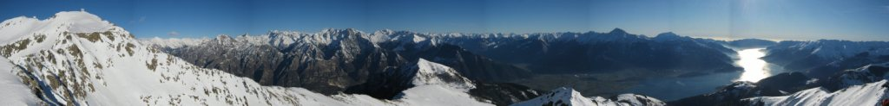
dove | www.giorivolta.eu www.giorivolta.eu www.giorivolta.eu | E’ un itinerario classico e panoramico dal percorso facile e sicuro sul versante nord delle Orobie posto all’inizio della Val Venina tra Sondrio e Tirano. Sale dapprima per boschi e radure per poi terminare sulla sommità dell’ampio dosso da cui si possono ammirare le cime più belle del gruppo Masino-Bregaglia-Disgrazia.
dislivelli | www.giorivolta.eu www.giorivolta.eu www.giorivolta.eu | 900 m in salita e altrettanti in discesa
difficoltà | www.giorivolta.eu www.giorivolta.eu www.giorivolta.eu | Facile ma relativamente faticoso
durata | www.giorivolta.eu www.giorivolta.eu www.giorivolta.eu | 3 ore in salita e 1,30 in discesa (stime, soste escluse)
data | www.giorivolta.eu www.giorivolta.eu www.giorivolta.eu | Sabato 17 dicembre 2011
ritrovo | www.giorivolta.eu www.giorivolta.eu www.giorivolta.eu | Partenza ore 9 dalla località Gaggio sopra Piateda Alta. L’escursione avrà luogo con un minimo di 4 partecipanti. In caso di meteo avverso sarà posticipata o modificata in accordo con i partecipanti.
info | www.giorivolta.eu www.giorivolta.eu www.giorivolta.eu | La gita va prenotata entro Martedì 13 dicembre contattando Giovanni Rivolta, Guida Alpina  349.6730776 info@giorivolta.eu www.giorivolta.eu
materiali | www.giorivolta.eu www.giorivolta.eu www.giorivolta.eu | Ciaspole, bastoncini da sci, pala, ARTVA e sonda. Chi ne fosse sprovvisto può noleggiarli al momento della prenotazione (ciaspole 5€, pala, artva e sonda 10/15€). Giacca a vento, maglione, Pile, pantaloni pesanti, ghette, scarponi caldi, occhiali da sole, crema, berretto, guanti, etc. Thermos con bevanda calda e cibo.
partecipanti | www.giorivolta.eu www.giorivolta.eu www.giorivolta.eu | Minimo 4 massimo 10 persone
costo | www.giorivolta.eu www.giorivolta.eu www.giorivolta.eu | 25 euro pro capite. Escluse spese di viaggio e di eventuali attrezzature.


